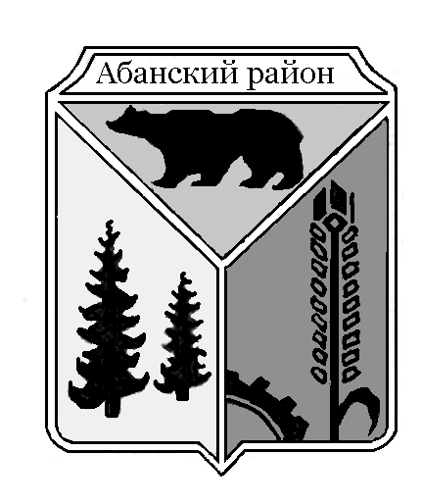
Администрация Новоуспенского сельсовета
Абанского района Красноярского края

ПОСТАНОВЛЕНИЕ

05.08.2020 с.Новоуспенка №14-п

Об определении мест для размещения агитационного материала по проведению выборов депутатов Новоуспенского сельского Совета депутатов пятого созыва Абанского района Красноярского края

В соответствии с Федеральным Законам от 12.06.2002 №67-ФЗ « Об основных гарантиях избирательных прав на участие в референдуме граждан Российской Федерации», в целях обеспечения информирования населения о ходе избирательной компании по выборам депутатов Новоуспенского сельского Совета депутатов пятого созыва, руководствуясь Уставом Новоуспенского сельсовета, Абанского района, Красноярского края
ПОСТАНОВЛЯЮ:
1.Определить на территории Новоуспенского сельсовета специальные места для размещения печатных агитационных материалов по проведению выборов депутатов Новоуспенского сельского Совета депутатов пятого созыва, которые состоятся 13 сентября 2020г.
№ избирательного участка, адрес | Описание места для размещения агитационных материалов
№ 789 с.Новоуспенка  ул. Ал.Лебедя, 25 | здание МОУ Новоуспенская СОШ по адресу: ул.Ленина,28 (согласовано),  магазины по адресу: ул.Ленина,26, ул.Гагарина 1А, ул.Ал.Лебедя,14 (согласовано)  Новоуспенский СДК по адресу: ул.Ленина, 30А, ФАП по адресу: ул.Ленина, 30(согласовано)
№790 д.Зимник  ул. Советская, 35 | автогараж СПК «Зимник» по адресу: ул.Советская, 43А, (согласовано)  магазин, ларьки ИП по адресу: ул.Советская 41а, ул.Советская 60а (согласовано)  здание детсада по адресу: ул.Советская,31(согласовано)

2.При организации и проведении встреч руководствоваться Указом Губернатора Красноярского края от 31.03.2020 №73-уг «Об ограничении посещения общественных мест гражданами (самоизоляции) на территории Красноярского края»
3.Постановление опубликовать в « Ведомостях органов местного самоуправления Новоуспенского сельсовета».

Глава Новоуспенского сельсовета: Ховрич Л.В.

